**Поощрение и наказание в процессе воспитания ребенка**

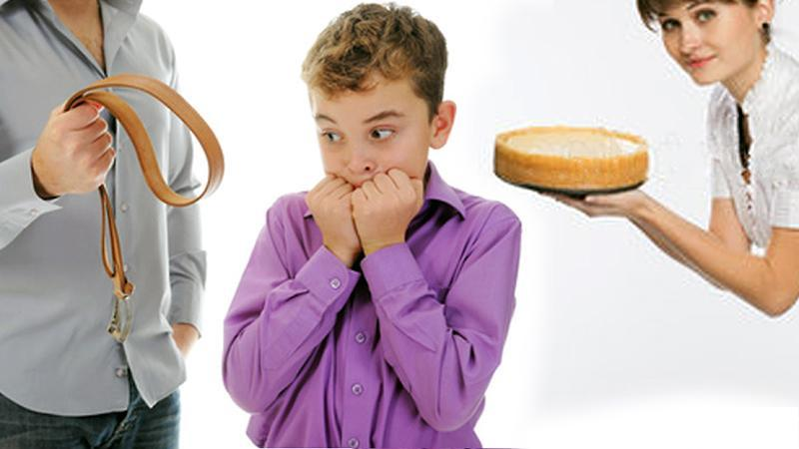

Трудно представить себе более спорный вопрос в воспитании, чем вопрос о наказании детишек. Надо или не надо? Если да, то как не навредить здоровью и психике? Если нет, то как справиться с плохим поведением и приучить к порядку? Ученые и практики до сих пор не имеют на этот счет единой точки зрения. Попробуем разобраться в этом непростом вопросе.

В нашей жизни наказание и поощрение детей являются основными методами оценки. Мы используем их, чтобы подкреплять слова и поступки детей (и взрослых), которые нас радуют, и блокировать те, которые мы считаем неприемлемыми. С этой позиции спор выглядит бессмысленным, потому что без оценки (положительной или отрицательной) невозможно взаимодействие между людьми. Если наказание неизбежно, тогда — как наказывать? Очевидно, что сразу исключаются все варианты физического воздействия и морального унижения. Именно они травмируют и оставляют след, нарушают наши отношения и отдаляют друг от друга. И хотя сторонники ремня по-прежнему существуют и отстаивают действенность физического наказания на собственных примерах. Хотя в это поверить трудно, потому что невозможно представить себе ситуацию и поступок, когда бы вы допустили и безропотно приняли физическое наказание в свой адрес.

Подумайте, есть ли что-то такое, за что вы, взрослый человек, сегодня приняли бы как должное физическое наказание? Есть уверенность, что поводов найдется немного. Детские психологи утверждают, что основным следствием систематического применения физического наказания или морального унижения является формирование у ребенка заниженной самооценки, недостаточной уверенности в своих силах. Скорее, он будет думать о себе так: «я не достоин», «я не способен», «меня не за что любить». И это не только формирует его отношение к себе, на этой основе строится его взаимодействие с другими людьми, которое будет затруднено и осложнено такой внутренней позицией. Поэтому главным оружием родителей должно стать слово и желание убеждать, терпеливо растолковывая, что нас огорчает и радует в поведении ребенка!

**В современной педагогике есть несколько рекомендаций о поощрении и наказании детей**

1) Начинать надо с похвалы, с положительной оценки, с утверждения веры в силы и возможности ребенка. В этом случае отрицательные характеристики поступков будут восприниматься им гораздо мягче, а эффект от воздействия будет выше.

В данном случае речь идет о том, что у ребенка должна возникнуть глубокая убежденность, что вы безоговорочно его любите и принимаете, и можете отрицательно относиться к его поступкам, но не к нему самому.

2) Известно, что один и тот же смысл можно донести разными словами. Обычно мы используем форму «ты-сообщения»: «Вечно у тебя все из рук валится!», »Где ты — там бардак!» и т.п. Такие слова слышать обидно, даже если они справедливы.

И чем экспрессивнее высказывается неудовольствие в наш адрес, тем более агрессивно мы будем реагировать в ответ! Сравните с формой «я-сообщения»: «Я понимаю, что ты разбил чашку не специально, но мне трудно представить завтрашнее утро без моего любимого кофе в ней». Такое обращение рождает чувство вины и желание его загладить. Казалось бы, это очень простой прием. Но его освоение потребует определенных усилий и преодоления силы привычки, стереотипов. Он хорошо работает и тогда, когда мы предъявляем требования или прогнозируем последствия поступков: не «Ты должен хорошо учиться», а «Я верю, что ты можешь учиться хорошо»; не «Ты должен задумываться о будущем», а «Вот интересно, кем ты хотел бы стать, а главное, каким?»

3) Любая отрицательная оценка и наказание не могут быть отсрочены во времени. Они должны случаться непосредственно после того, как плохой поступок произошел или открылся.

И здесь очень важны ваши эмоции! Рассказывайте о том, что чувствуете и испытываете, как переживаете и что хотели бы сделать. Так вы решаете сразу несколько задач: проговариваете свою эмоцию и снижаете накал внутреннего напряжения («выпускаете пар»), устраняете вероятность физического воздействия, учите, как можно и должно реагировать. Главное, эмоция — это неравнодушие. А для детишек самым серьезным наказанием является родительская печаль и неучастие. И если при следующей попытке совершения дурного поступка его остановит нежелание вас огорчить, вы одержите одну из самых значительных воспитательных побед в своей жизни! Эта рекомендация имеет и другую сторону: не уверен — не наказывай. Если не знаете, как, не чувствуете, что сможете, впопыхах, не разобравшись, расскажите ребенку о своих сомнениях и займитесь чем-нибудь приятным вместе.

**Методы поощрения и наказания в воспитании детей**

1) Наказан — прощен! Возьмите за правило не вспоминать промахов ребенка, былых неприятностей и их следствий. Чувство вины, которое культивируется в данном случае рождает не желание исправиться и стать лучше, не более ответственное поведение, а потребность избавиться от бесконечного источника отрицательных переживаний.

Если практика припоминания всех грехов становится привычным способом приструнить и обязать, ведущим чувством ребенка по отношению к родителям может стать ненависть.

2) Любое воздействие должно быть индивидуализированным, а наказание конкретным (понятным, непродолжительным) и редким.

Некоторые авторы популярных психологических изданий предлагают родителям арсенал действенных средств и приемов наказания, среди которых, какими бы правильными они ни казались, скорее будет мало тех, которые подойдут вашим детям. А некоторые, и просто недопустимы.

Например, наказание трудом или «штрафными работами» не всегда способствует возникновению любви к порядку. Изоляция, игнорирование, исправительный стульчик — жестокие способы наказания, которые противоречат первой рекомендации и с трудом переносятся детьми со слабой психикой. «Наказание посторонним», запугивание, «лишение приятного» говорит само за себя, учит обманывать и не доверять людям. Крик, строгий взгляд, повышение голоса — тоже не свидетельства вашей безоговорочной любви... Из всего предложенного симпатична «сказка вместо наказания» и «личное извинение», потому что позволяет осмыслить и принять желательные формы поведения на основе предлагаемых нравственных оснований. Истории можно сочинять самим или читать и обсуждать готовые с одной лишь целью: у ребенка должна формироваться стойкая связь — поступаю, как думаю, то есть понимаю, почему.

3) Не наказывайте детей во время еды, игры, болезни, до и после сна. С этим трудно спорить и приятно представить, что времени для наказания практически не остается!

4) Нельзя наказывать лишением любви!

Специалисты утверждают, что наказание должно быть «действием морального характера» и иметь обучающий эффект. Чаще наказание рождает страх, злобу и желание избежать его в следующий раз. Поэтому психологи не против наказания и не за безнаказанность, а за — человеческое во всем: за честность проявлений и реакций, за единство требований, о которых мы договорились и которые демонстрируются всеми членами семьи, за личный пример во всем, за последовательность в воспитательных воздействиях, за готовность признавать собственные ошибки и слабости.

